Nano摄像头视频流采集方案

背景：
目前设备只有nano板子有CSI 摄像头， 但是会有大量模块需要使用摄像头，目前设计如下的摄像头视频流分发组件如下：
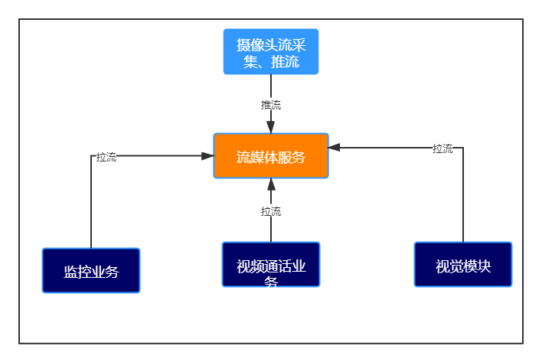

通过libav库对摄像头视频流的采集和推流，使用srs作为rtmp流媒体服务器，使用模块分别去流媒体服务器上拉取视频流。

后期优化方案:将摄像头视频流的采集集成到流媒体服务器上，砍掉推流过程。

